№  Дет. | Наименование  деталей | Размер  мм. | Колво.  шт.
1 | Дно шкафа (в сборе) | 2242х578х90 | 1
2 | Горизонтальная панель | 1763х560х16 | 1
3 | Горизонтальная панель | 433х560х16 | 6+1
4 | Горизонтальная панель | 865х560х16 | 1
5 | Полка | 520х428х16 | 4
6 | Бок наружний | 2116х560х16 | 2
7 | Бок внутренний | 2030х560х16 | 1+1
8 | Бок внутренний | 2046х560х16 | 1
9 | Задняя стенка | 2065х910х3 | 1
10 | Задняя стенка | 2065х880х3 | 1
11 | Задняя стенка | 2065х433х3 | 1
12 | Карниз (в сборе) | 2245х314х54 | 1
13 | Фасад шкафа | 1989х446х16 | 2
14 | Фасад шкафа (зеркальный) | 2070х446х16 | 3
15 | Труба хром. | L=428 | 1
16 | Труба хром. | L=860 | 1
17 | Карниз боковой | 608х70х32 | 2
Сборочная фурнитура
1 | Евровинт | 7х50 | 19
2 | Заглушка | ---------- | 19
3 | Ключ для евровинта | ---------- | 1
4 | петля | 204А | 20
5 | Соединительная планка | L=880 | 3
6 | Полкодержатель | ---------- | 16
7 | Ручка кнопка | WP-48 | 5
8 | Шайба мебельная | ---------- | 5
9 | Штангодержатель (хром.) | ---------- | 4
10 | Шкант | 8х30 | 45
11 | Штанга (хром.) | L=860 | 1
12 | Штанга (хром.) | L=428 | 2
13 | Шурупы | 3х18 | 160
14 | Саморез | 3,5х16 | 100
15 | Саморез | 3,5х25 | 10
16 | Эксцентрик | Комп. | 44

Спальня «Кнада»
Схема сборки шкафа
Габаритные размеры: 2242х2350х578 мм.

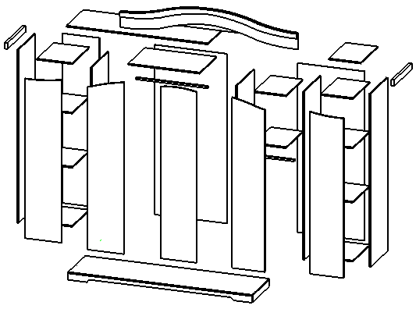
6
17
9
3
7
3
3
8
3
5
15
14
5
13
3
1
3
13
5
5
11
7
6
2
3
17
12
4
16
14
14
10

